Cabinet du Directeur général  et communication  Affaire suivie par :  Stéphanie PARIS  Service communication  stephanie.paris@ars.sante.fr  04 27 86 57 70 | Septembre 2019
Lutte contre l’ambroisie
Articles pour la presse municipale

Ambroisie : une plante nuisible à la santé humaine
Attention aux allergies ! 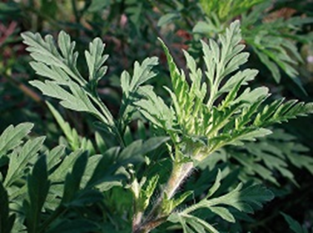

Les pollens d'ambroisie se déplacent facilement par le vent sur de longues distances et présentent un fort potentiel allergisant. Ils sont émis par la plante de début août jusqu’à la fin octobre.

L'arrivée de ce pollen allergène, s'accompagne, dans un premier temps d'une phase de sensibilisation chez les personnes exposées : leur système immunitaire devient capable de reconnaitre ce pollen et d’y réagir. Contrairement à d’autres pollens, il n’est pas nécessaire d’avoir des prédispositions génétiques pour développer une allergie à ces derniers.

Une fois sensibilisée, la population peut, en cas d'exposition, développer les manifestations symptomatiques de l'allergie aux pollens : rhinite, écoulement nasal, trachéite, toux, conjonctivite et quelques fois urticaire ou eczéma.
Cette réaction peut conduire à un processus inflammatoire chronique allant jusqu’à l’apparition et/ou l’aggravation de l’asthme. Ces symptômes sont d'autant plus importants que la quantité de pollens dans l'air est élevée.
Ambroisie : reconnaître la plante et la signaler
Reconnaitre la plante
Avant de signaler la présence d’ambroisie, encore faut-il la reconnaître !
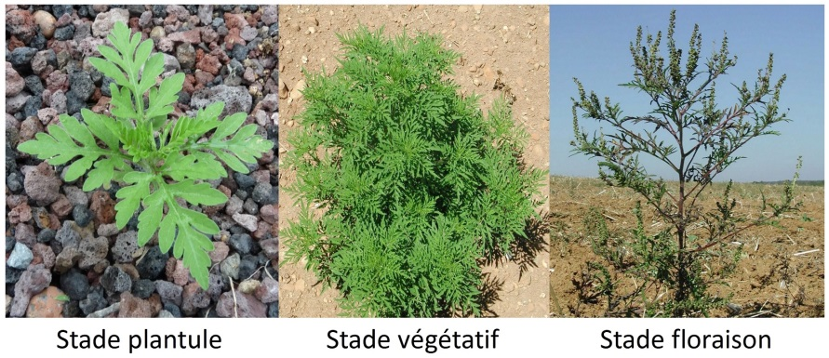

L'ambroisie à feuilles d'armoise fait partie des « mauvaises herbes ». Sa morphologie se transforme au cours de son développement pour donner, au moment de la floraison, un buisson qui peut atteindre plus d'un mètre de haut.
Ses feuilles sont caractéristiques :
- profondément découpées,
- d’un même vert sur les deux faces, contrairement à l’armoise qui est plus claire sur la partie inférieure,
- absence d'odeur aromatique lorsqu’on la froisse, contrairement à l'armoise.
Sa tige est couverte de poils blancs et devient plutôt rougeâtre à la floraison

Soyez vigilants : l'ambroisie peut être confondue avec l'armoise vulgaire ainsi que l’armoise annuelle.
Près de 20% de la population de la région Auvergne-Rhône-Alpes est allergique à l’ambroisie et cette proportion devrait s’accroitre. Nous sommes la région est la plus touchée de France. L’arrachage de cette plante invasive doit devenir un réflexe systématique.

Signaler les plans d’ambroisie
En Haute-Savoie, un arrêté préfectoral vient d’être pris qui rend obligatoire la destruction de l’ambroisie.
Au-delà des actions menées par les acteurs de terrain, vous pouvez vous aussi contribuer à lutter contre l’ambroisie.

La plante doit être arrachée AVANT la floraison et l’émission des pollens.

Plateforme « Signalement ambroisie »
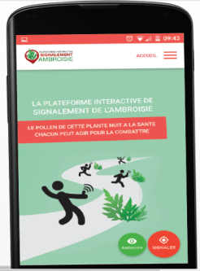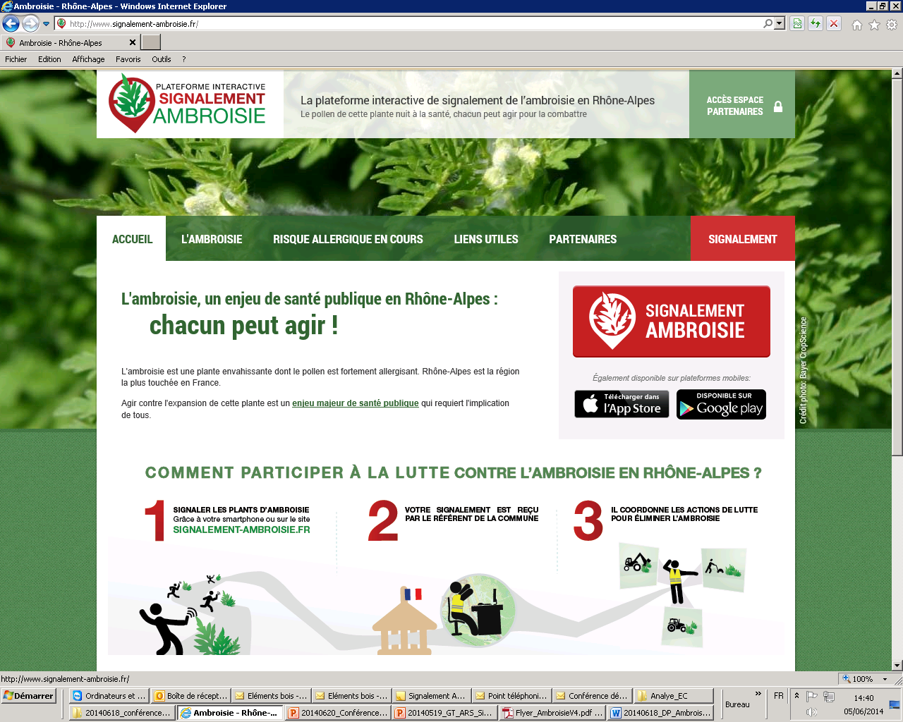

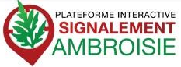

Organisée autour d'une application smartphone servant à géo-localiser l'ambroisie directement sur le terrain mais également autour du site internet, la plateforme permet à tous d'être acteur de la lutte et de contribuer à cartographier sa répartition sur notre territoire et suivre l’évolution de son éradication sous le contrôle des collectivités.

A la belle saison, si vous croisez des plants d'ambroisie, arrachez-les et si cela n'est pas possible, Utilisez :
- la plateforme smartphone interactive Signalement Ambroisie (www.signalement-ambroisie.fr)
- signaler par mail contact@signalement-ambroisie.fr
- et/ou appelez le numéro local : 0 972 376 888.
- alertez le référent communal de votre mairie
Un signalement renseigné dans cette base de données, est transmis automatiquement aux référents communaux, pour validation et organisation de la destruction.

En savoir +
L’ARS organise la lutte en impliquant l'ensemble des acteurs du territoire pour une action de terrain efficace.
- Site Internet de l’ARS Auvergne-Rhône-Alpes
(Rubrique Usagers / santé environnement / environnement extérieur)
https://www.auvergne-rhone-alpes.ars.sante.fr/lambroisie-0

- Site internet ambroisie-info
https://solidarites-sante.gouv.fr/sante-et-environnement/risques-microbiologiques-physiques-et-chimiques/especes-nuisibles-et-parasites/ambroisie-info/
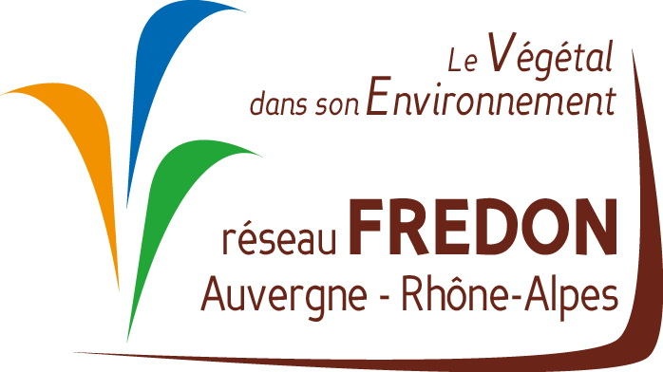

- Site internet ambroisie Fredon
http://ambroisie.fredon-aura.fr/
Contact : Marie-Hélène Plaveret - mobile : 06 85 45 41 41

